Министерство науки и высшего образования Российской Федерации

Федеральное государственное бюджетное образовательное учреждение   
высшего образования

«Волгоградский государственный технический университет»

Факультет электроники и вычислительной техники

Кафедра программного обеспечения автоматизированных систем

|  |  |
| --- | --- |
|  | Утверждаю  и.о. зав. кафедрой ПОАС  _________________ О.А.Сычев  "___"_____________ 2024 |

|  |  |  |  |  |  |
| --- | --- | --- | --- | --- | --- |
| **ЗАДАНИЕ** | | | | | |
|  | | | | | |
| на | преддипломную | | | практику | |
|  | (наименование практики) | | |  | |
|  | | | | | |
| Студенту | | Гайлевичу Я.В. | Группа | | ПрИн-466 |
|  | | (фамилия, имя, отчество) |  | |  |

1. Изучить предметную область, соответствующую теме ВКРБ «Разработка веб-сервиса для просмотра и сравнения рейтингов и отзывов автосервисов по городам России»

2. Разработать план мероприятий по тестированию разрабатываемого программного продукта

3. Подготовить отчет о практике, содержащий презентацию по ВКРБ и руководство системного программиста, включающее тестовые задачи с пошаговым описанием их выполнения в разработанном программном продукте

|  |  |  |  |  |  |  |  |  |
| --- | --- | --- | --- | --- | --- | --- | --- | --- |
| Дата выдачи задания | | « | 15 | » | января | 20 | 24 | г. |
|  | | | | | | | | |
| Руководитель практики от университета | |  | |  | Гилка В.В. | | | |
|  | | (подпись) | |  | (инициалы и фамилия) | | | |
| Задание принял к исполнению |  |  | |  | Гайлевич Я.В. | | | |
|  |  | (подпись) | |  | (инициалы и фамилия) | | | |

Волгоград, 2024 г.

Министерство науки и высшего образования Российской Федерации

Федеральное государственное бюджетное образовательное учреждение   
высшего образования

«Волгоградский государственный технический университет»

Факультет электроники и вычислительной техники

Кафедра программного обеспечения автоматизированных систем

**ОТЧЕТ**

о производственной практике:

Преддипломная практика

на кафедре "Программного обеспечения автоматизированных систем"

|  |  |  |  |  |  |  |  |
| --- | --- | --- | --- | --- | --- | --- | --- |
| Руководитель практики от университета |  | Ст.преподаватель | |  |  |  | Гилка В.В. |
|  |  | (должность) | |  | (подпись) |  | (инициалы и фамилия) |
| Студент гр. ПрИн-466 | | |  |  |  |  | Гайлевич Я.В. |
|  | | |  |  | (подпись) |  | (инициалы и фамилия) |

Отчет защищен с оценкой ____________

Волгоград, 2024 г.

Содержание

Цели и задачи практики 4

1 Презентация 4

2 Руководство системного программиста 15

2.1 Общие сведения о программе 15

2.2 Структура программы 16

2.3 Настройка программы 16

2.4 Проверка программы 17

2.5 Сообщения системному программисту 20

Выводы 21

# Цели и задачи практики

Цель практики – совершенствование практических навыков работы в профессиональной области, а также выполнение этапов выпускной квалификационной работы бакалавра, связанных с тестированием разработанного программного обеспечения и подготовкой графических материалов к ее защите.

Задачи практики:

- ознакомление с концепциями и атрибутами качества программного обеспечения (надежности, безопасности, удобства использования), в том числе ролями людей, процессов, методов, инструментов и технологий обеспечения качества;

- получение практических навыков тестирования и выполнения экспериментов по проверке корректности и эффективности принятых проектных решений;

- получение практического опыта подготовки презентации и оформления научно-технических отчетов по результатам выполненной работы.

# 1 Презентация

Далее приведены слайды презентации.

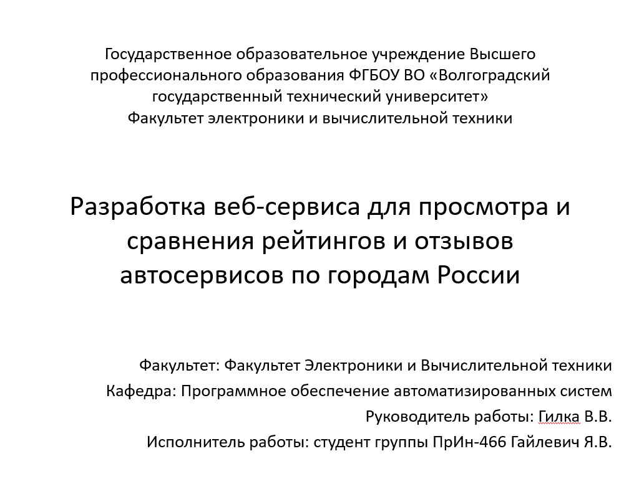

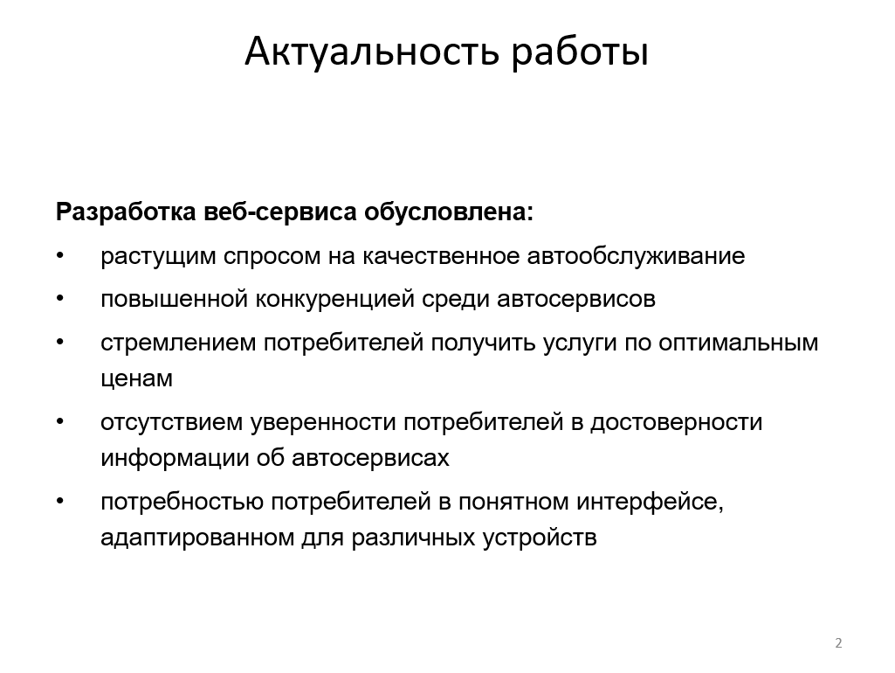

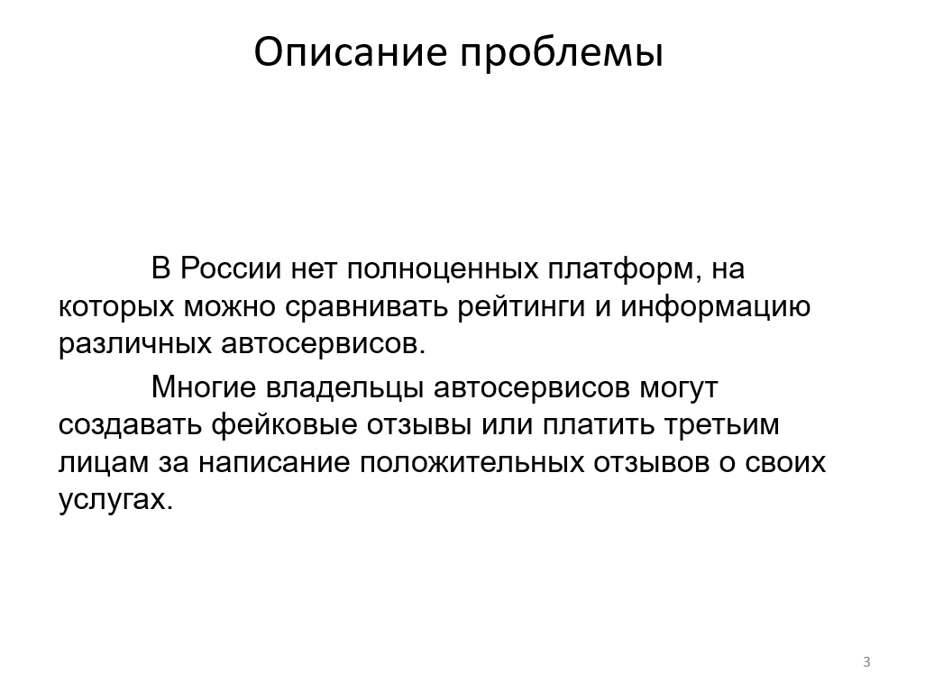

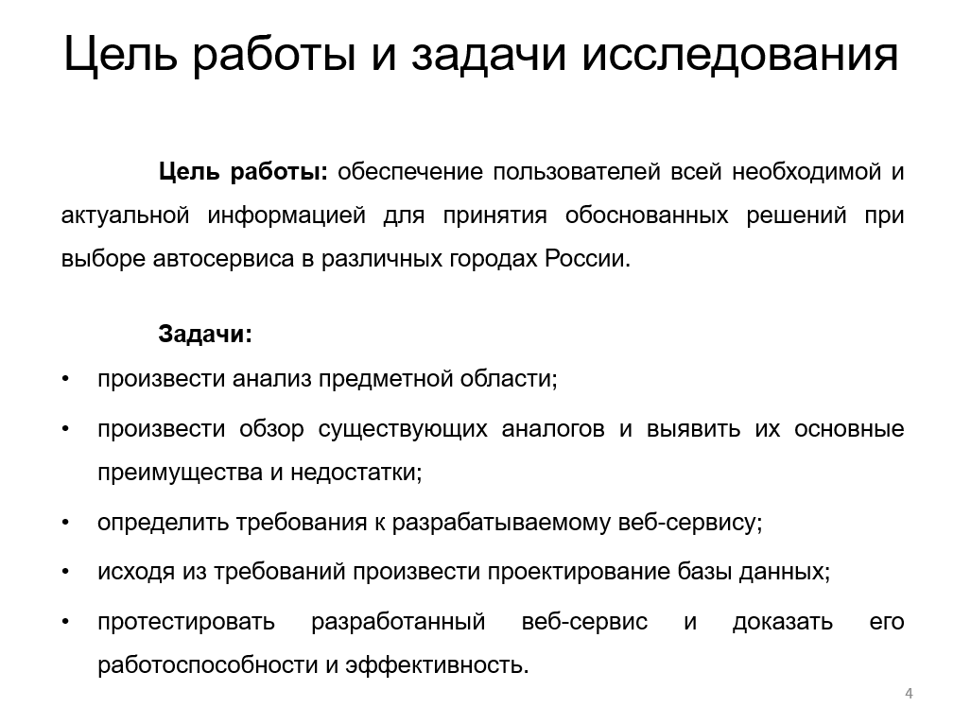

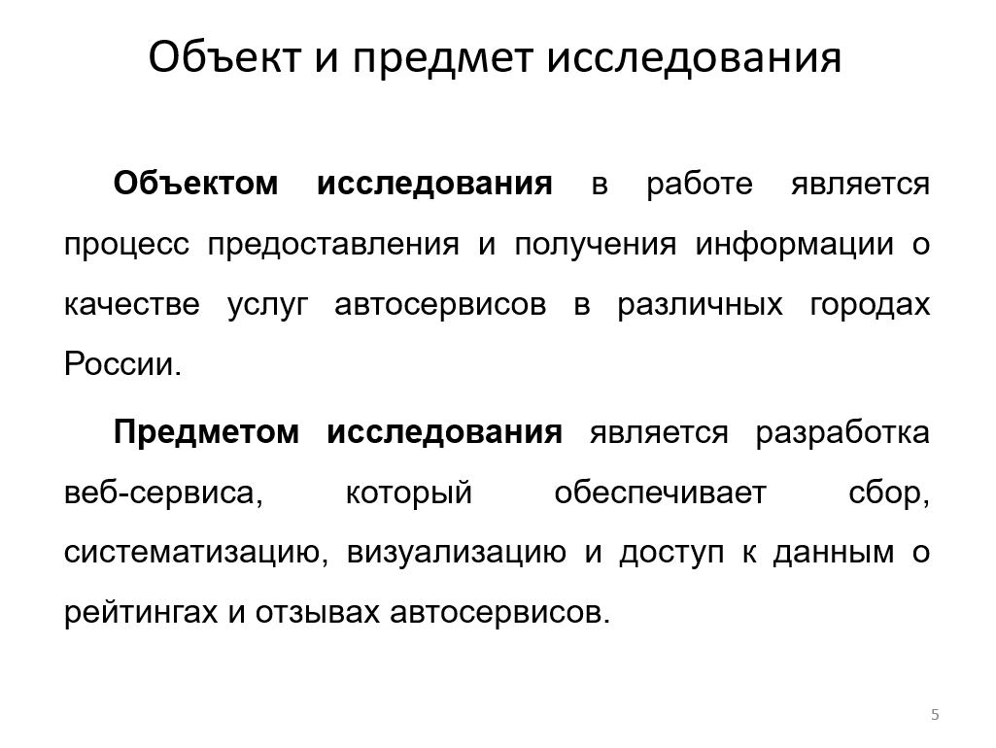

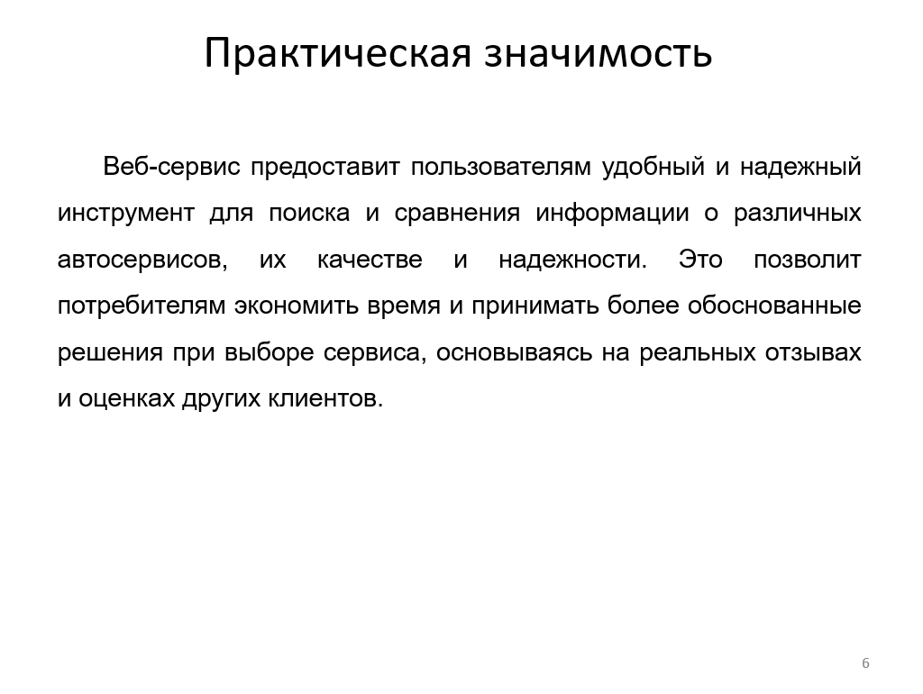

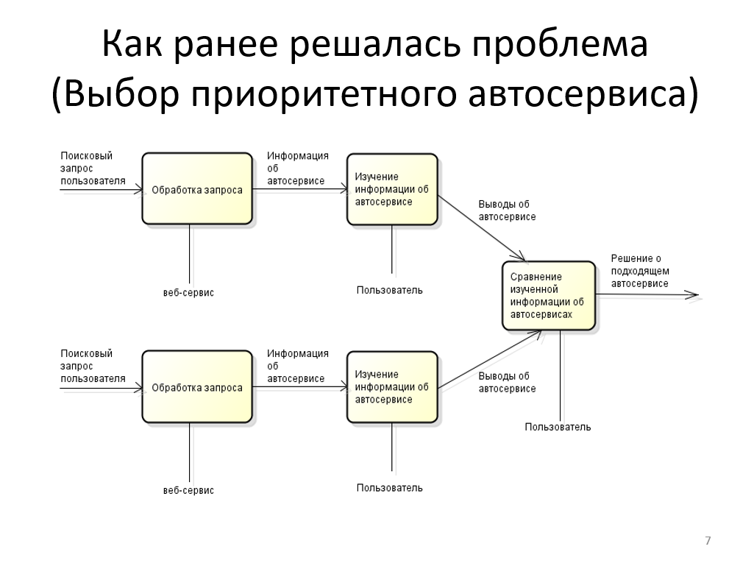

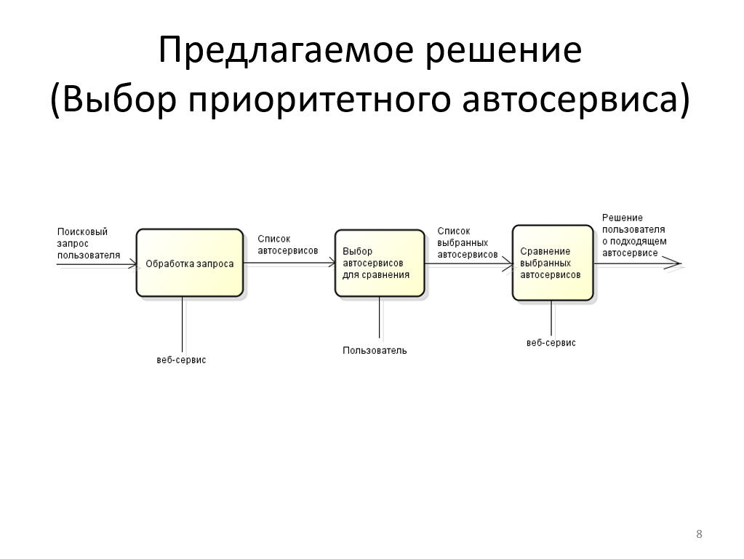

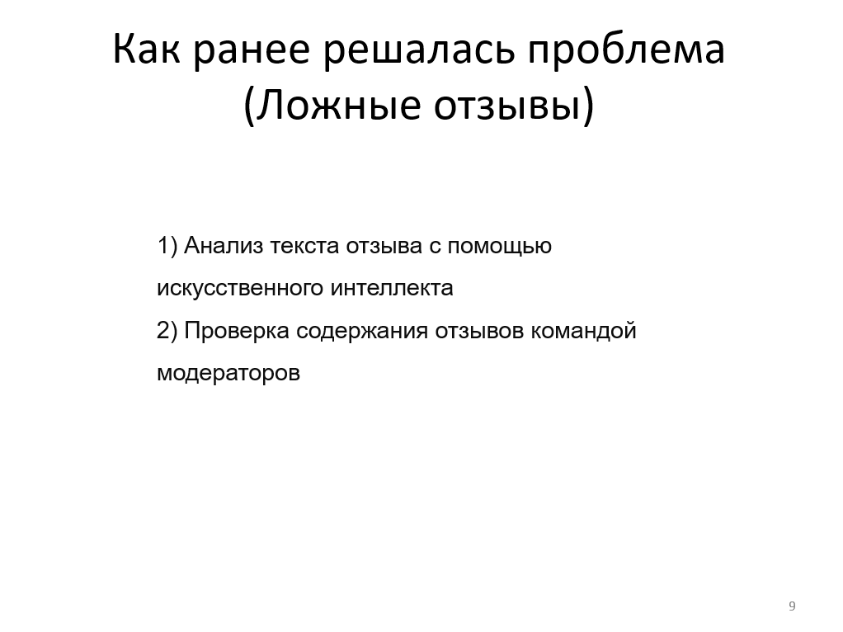

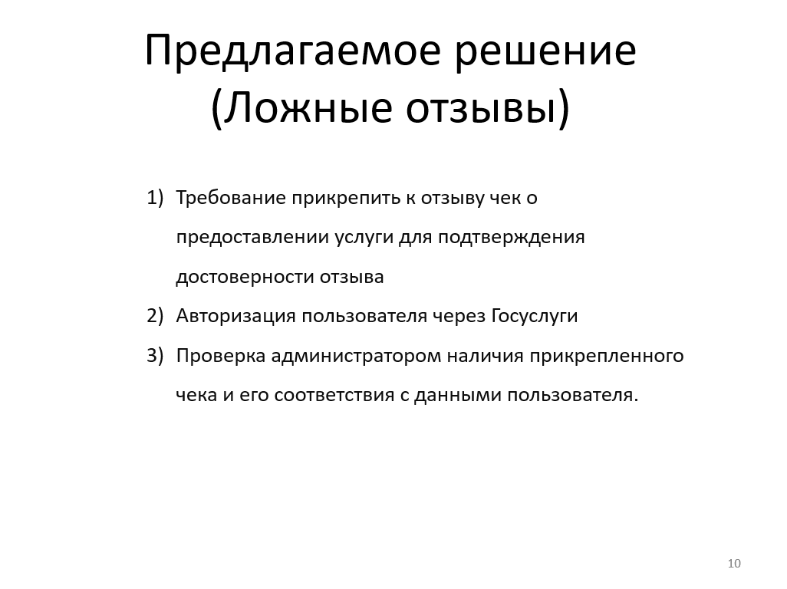

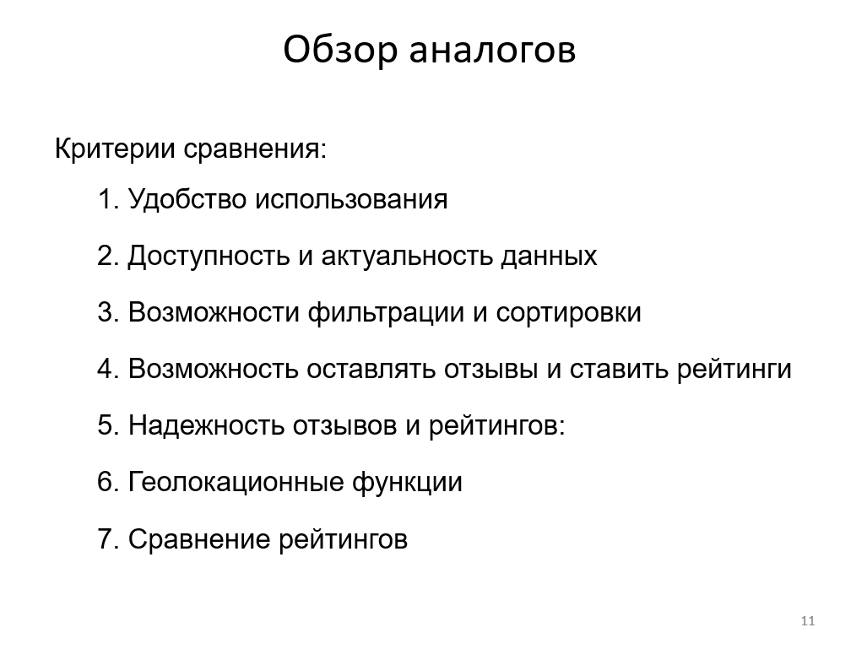

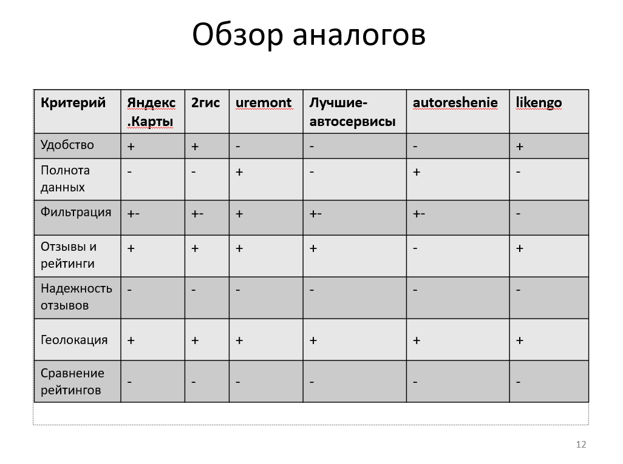

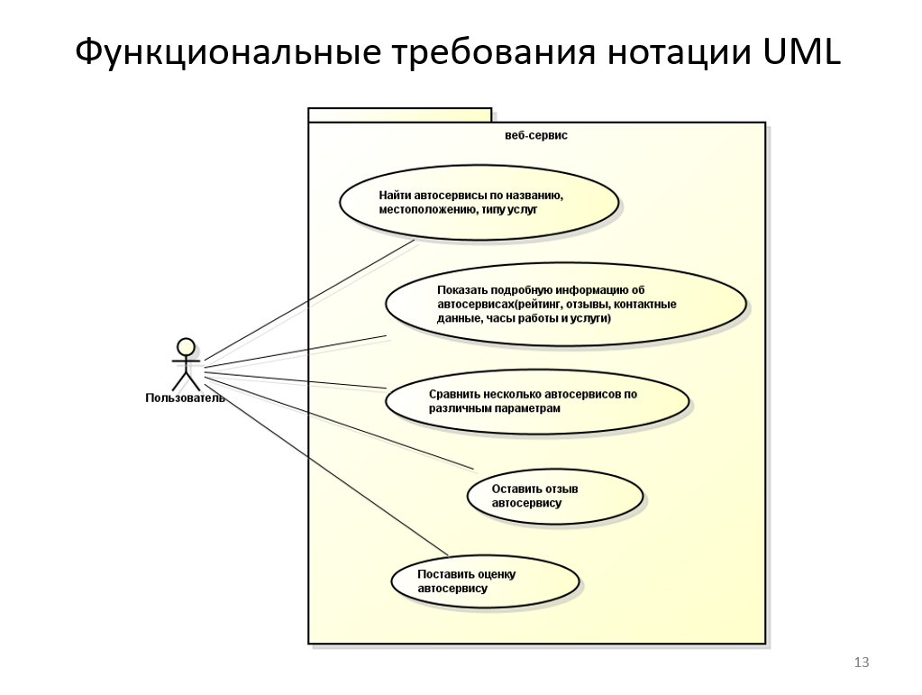

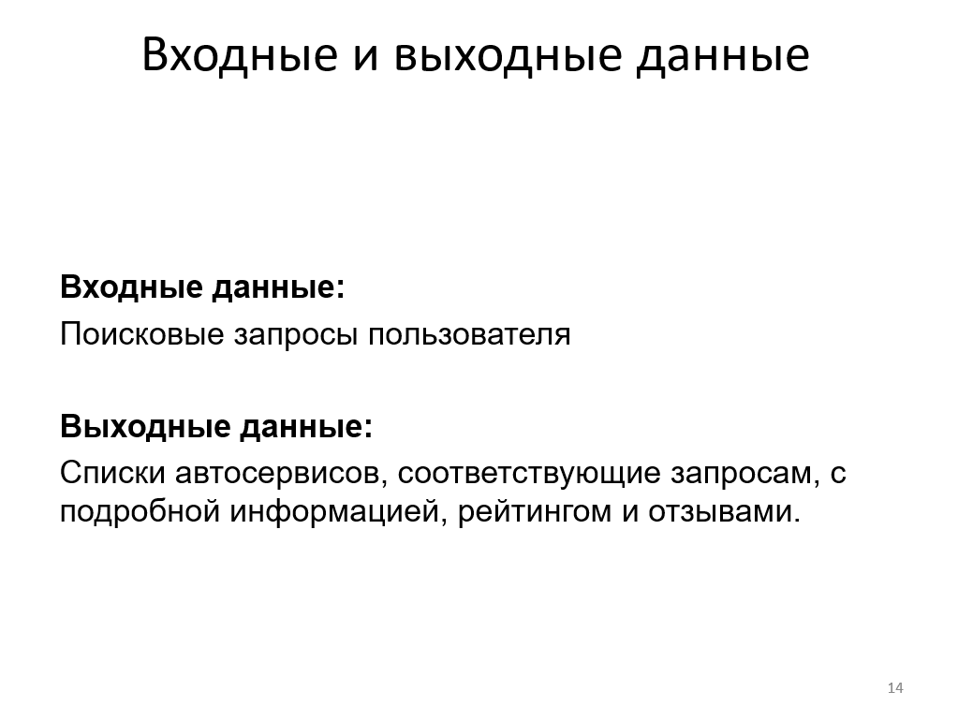



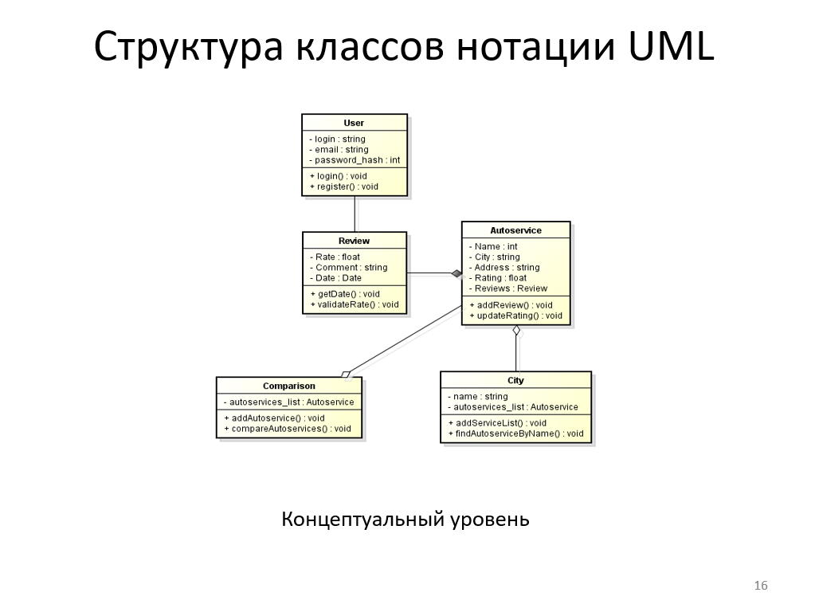

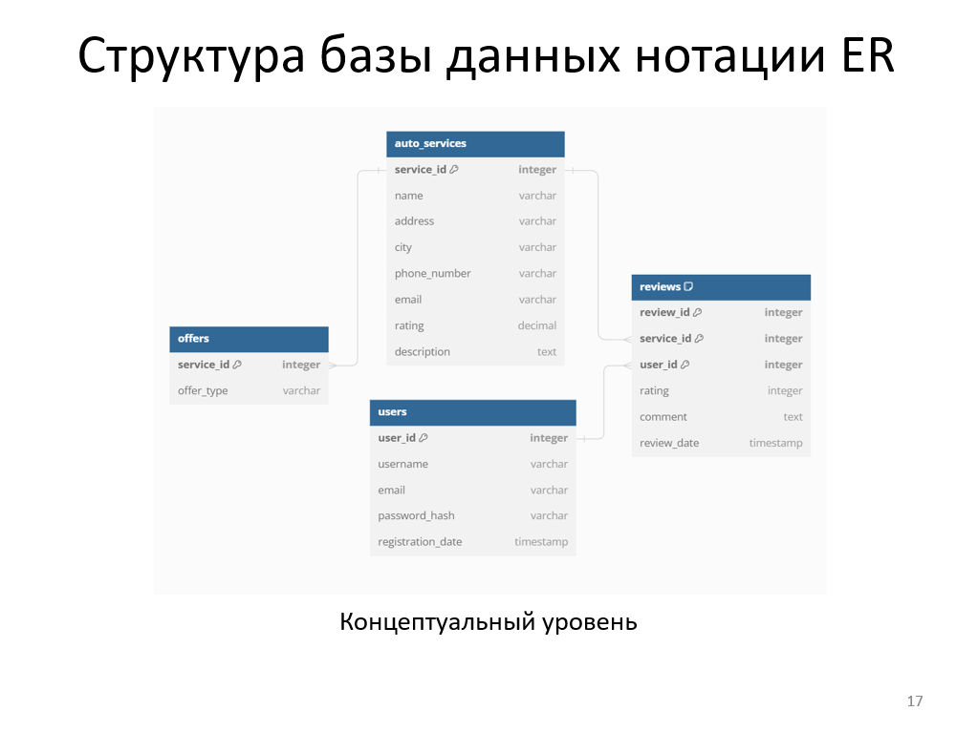

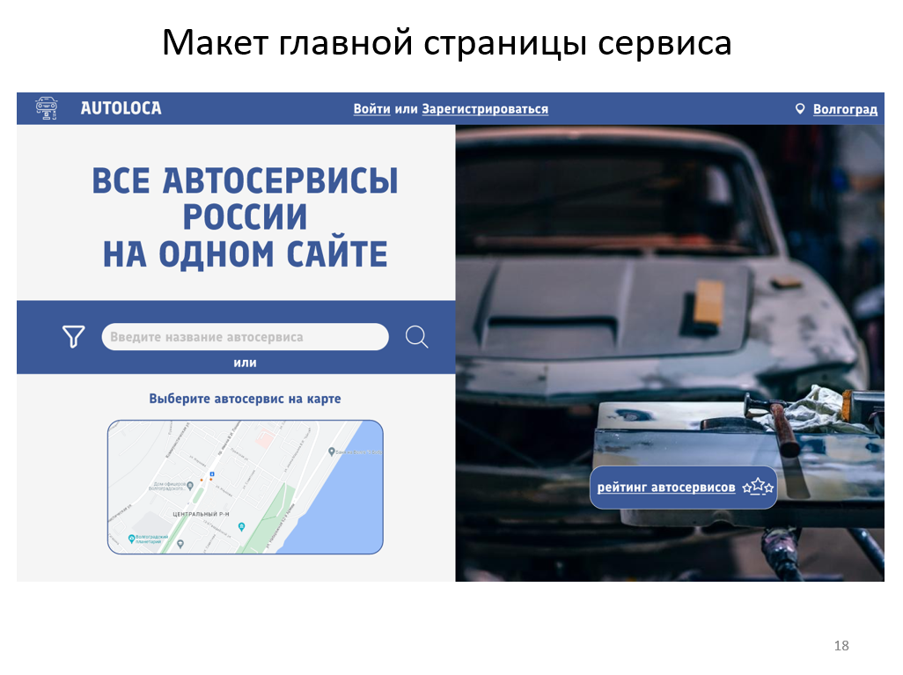

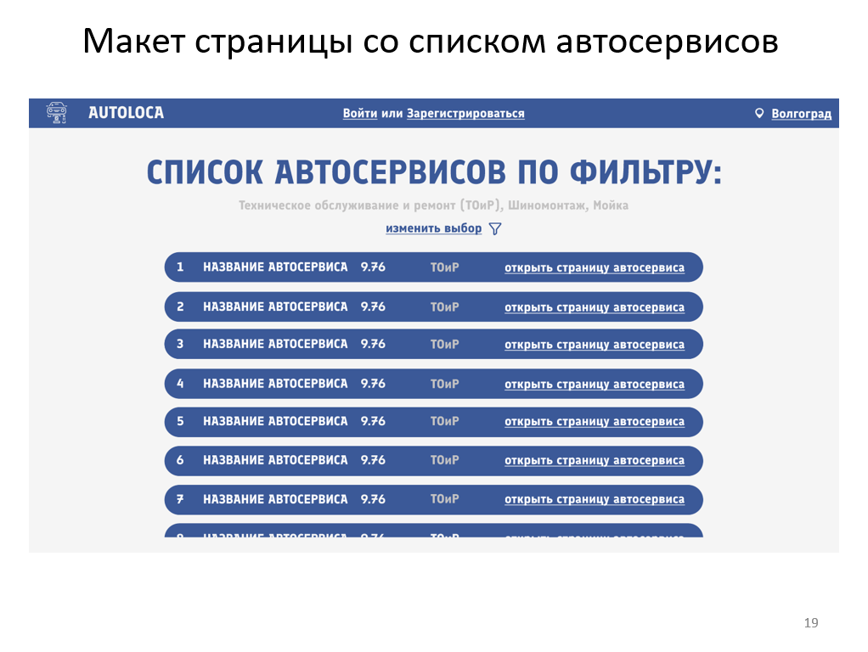

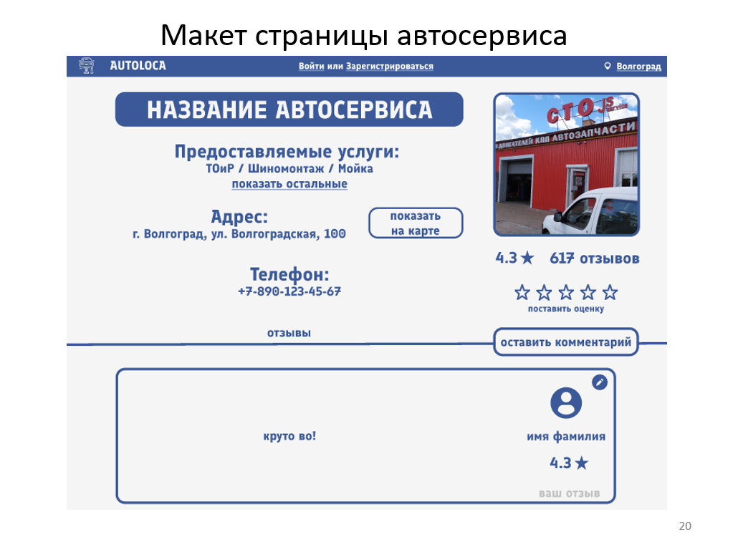

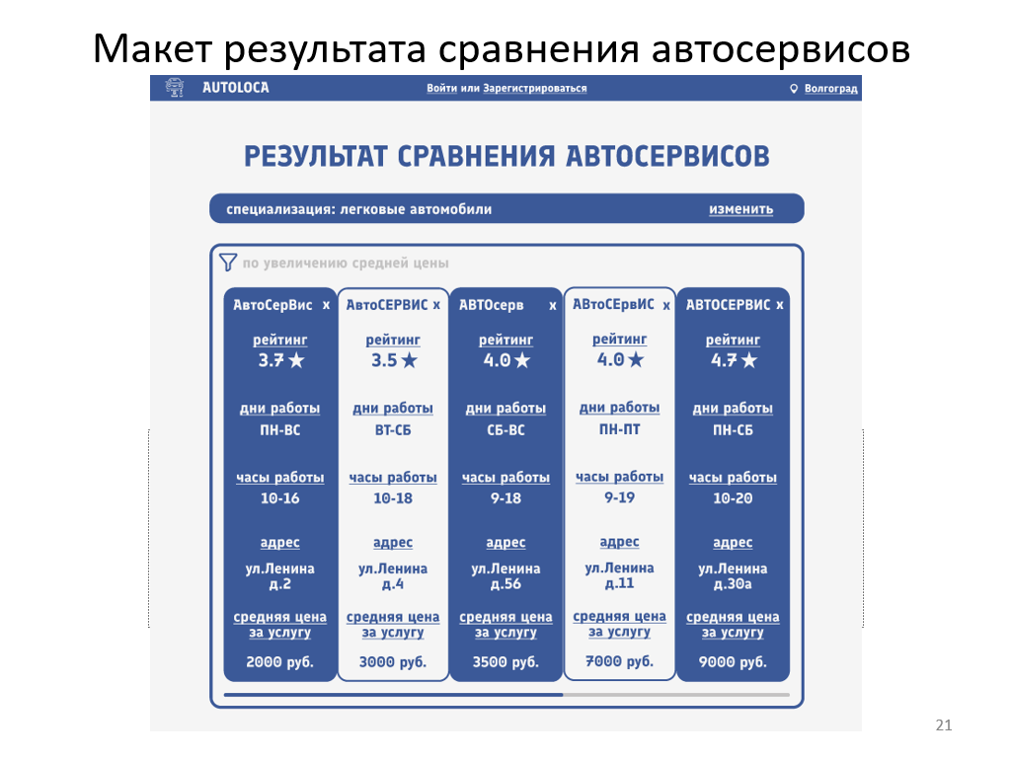

# 2 Руководство системного программиста

# 2.1 Общие сведения о программе

Наименование веб-сервиса – "AUTOLOCA".

Веб-сервис предназначен для поиска и сравнения информации о различных автосервисах, их качестве и надежности.

Программа написана с использованием языка JavaScript. Для frontend-разработки использовался React, серверная часть построена на базе Express JS, в качестве СУБД используется MySQL, подключение к которой происходит с помощью Prisma ORM.

# 2.2 Структура программы

Веб-сервис имеет следующие компоненты:

* Frontend, написанный на React
* Сервер, написанный на Express JS
* База данных MySQL

Все составляющие должны быть правильно настроены и запущены. Для работы программы необходим веб-браузер.

# 2.3 Настройка программы

Для работы с веб-сервисом на компьютере необходимо иметь:

* Любой веб-браузер
* Среду разработки VS Code
* Базу данных MySQL

Сначала необходимо установить на среду разработки Visual Studio Code.

Затем установить СУБД MySQL. После необходимо подключиться к серверу MySQL и в консоли среды разработки выполнить команду "npx prisma db push" для создания схемы базы данных.

Для запуска веб-сервиса в среде разработки нужно запустить сервер Express, введя в консоль команду "node server.js". Далее следует запустить скрипт npm с названием "dev".

Чтобы его открыть веб-сервис, нужно перейти по URL-адресу http://localhost:3000.

# 2.4 Проверка программы

Наиболее подходящий вариант проверки работоспособности веб-сервиса – ручное тестирование по сценариям.

Для тестирования функциональности системы были разработаны сценарии ручного тестирования, учтя все возможные действия пользователя.

Тест-кейс №1. Пользователь регистрируется в системе.

Действия тестировщика:

1) На главной странице нажать на кнопку Зарегистрироваться

2) В появившиеся формы ввести корректные логин и пароль

3) Нажать на кнопку Зарегистрироваться

Ожидаемый результат: перед пользователем появится страница для авторизации.

Тест-кейс №2. Пользователь авторизуется в системе.

Действия тестировщика:

1) На главной странице нажать на кнопку Войти

2) В появившиеся формы ввести корректные логин и пароль

3) Нажать на кнопку Войти

Ожидаемый результат: перед пользователем появится страница профиля.

Тест-кейс №3. Пользователь ищет автосервисы без фильтров.

Действия тестировщика:

1) На главной странице в форме для поиска автосервисов ввести ключевые слова

2) Нажать на кнопку Поиск

Ожидаемый результат: перед пользователем появится страница со списком автосервисов, удовлетворяющим введенному запросу.

Тест-кейс №4. Пользователь ищет автосервисы с фильтрами.

Действия тестировщика:

1) На главной странице в форме для поиска автосервисов ввести ключевые слова

2) Нажать на кнопку Фильтры

3) Выбрать желаемые критерии, по которым будет осуществляться фильтрация автосервисов

4) Нажать на кнопку Поиск

Ожидаемый результат: перед пользователем появится страница со списком автосервисов, удовлетворяющим введенному запросу и выбранным фильтрам.

Тест-кейс №5. Пользователь выбирает список всех автосервисов.

Действия тестировщика:

1) На главной странице нажать на кнопку Поиск

Ожидаемый результат: перед пользователем появится страница со списком всех автосервисов.

Тест-кейс №6. Пользователь выбирает один автосервис из списка.

Действия тестировщика:

1) На странице со списком автосервисов нажать на любую карточку автосервиса

Ожидаемый результат: перед пользователем появится страница с информацией об автосервисе.

Тест-кейс №7. Авторизованный пользователь пишет отзыв на автосервис.

Действия тестировщика:

1) На странице с информацией об автосервисе нажать на кнопку Оставить отзыв

2) На странице написания отзыва ввести текст отзыва в форму.

3) Нажать на кнопку Отправить.

Ожидаемый результат: на странице автосервиса появится написанный пользователем отзыв.

Тест-кейс №8. Неавторизованный пользователь пытается написать отзыв на автосервис.

Действия тестировщика:

1) На странице с информацией об автосервисе нажать на кнопку Оставить отзыв

Ожидаемый результат: перед пользователем появится сообщение о том, что необходимо авторизоваться.

Тест-кейс №9. Пользователь пытается авторизоваться с неверным логином.

Действия тестировщика:

1) На странице авторизации ввести неверный логин

Ожидаемый результат: перед пользователем появится сообщение о том, логин не существует.

Тест-кейс №10. Пользователь пытается авторизоваться с неверным пароль.

Действия тестировщика:

1) На странице авторизации ввести неверный пароль

Ожидаемый результат: перед пользователем появится сообщение о том, логин не подходит.

Тест-кейс №11. Пользователь ставит оценку автосервису.

Действия тестировщика:

1) На странице информации об автосервисе нажать на любую из пяти звезд

Ожидаемый результат: на странице информации об автосервисе появится выставленная оценка.

Тест-кейс №12. Пользователь сравнивает автосервисы.

Действия тестировщика:

1) На странице со списком автосервисов нажать на кнопку сравнить автосервисы

2) Выбрать 10 автосервисов

Ожидаемый результат: пользователю выведется таблица с результатом сравнения выбранных автосервисов.

Тест-кейс №13. Пользователь выбирает город.

Действия тестировщика:

1) На главной странице нажать кнопку Выберите город

2) Выбрать нужный город

Ожидаемый результат: на главной странице будет отображаться выбранный город

# 2.5 Сообщения системному программисту

В случае, если программа завершила выполнение с ошибкой или она возникнет во время её выполнения, то пользователю будет выведено уведомление с описанием возникшей проблемы.

# Выводы

В ходе выполнения практики было создано руководство системного программиста, демонстрирующее процесс тестирования разработанного программного обеспечения. Также было проведено тестирование ПО согласно созданным тест-кейсам. Кроме того, были подготовлены графические материалы в виде презентации для предзащиты.